**2016年度中国食品药品法治高端论坛 征文公告**

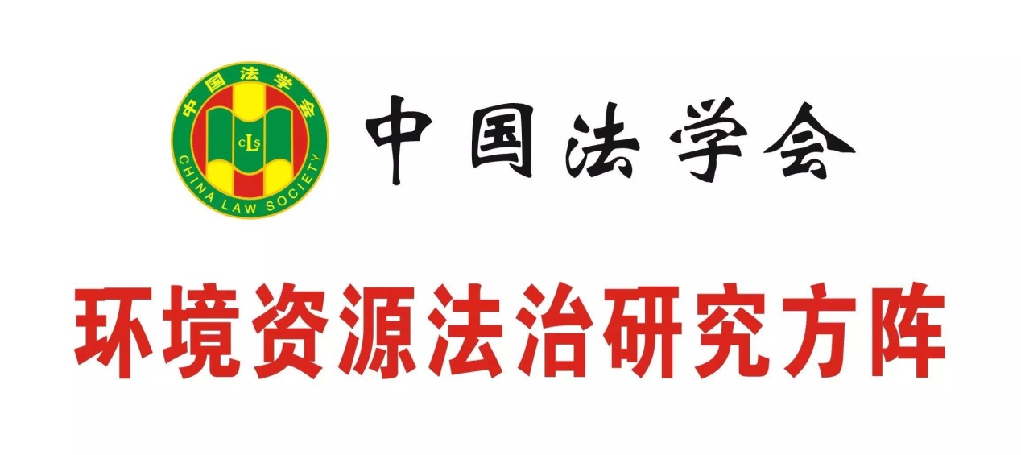

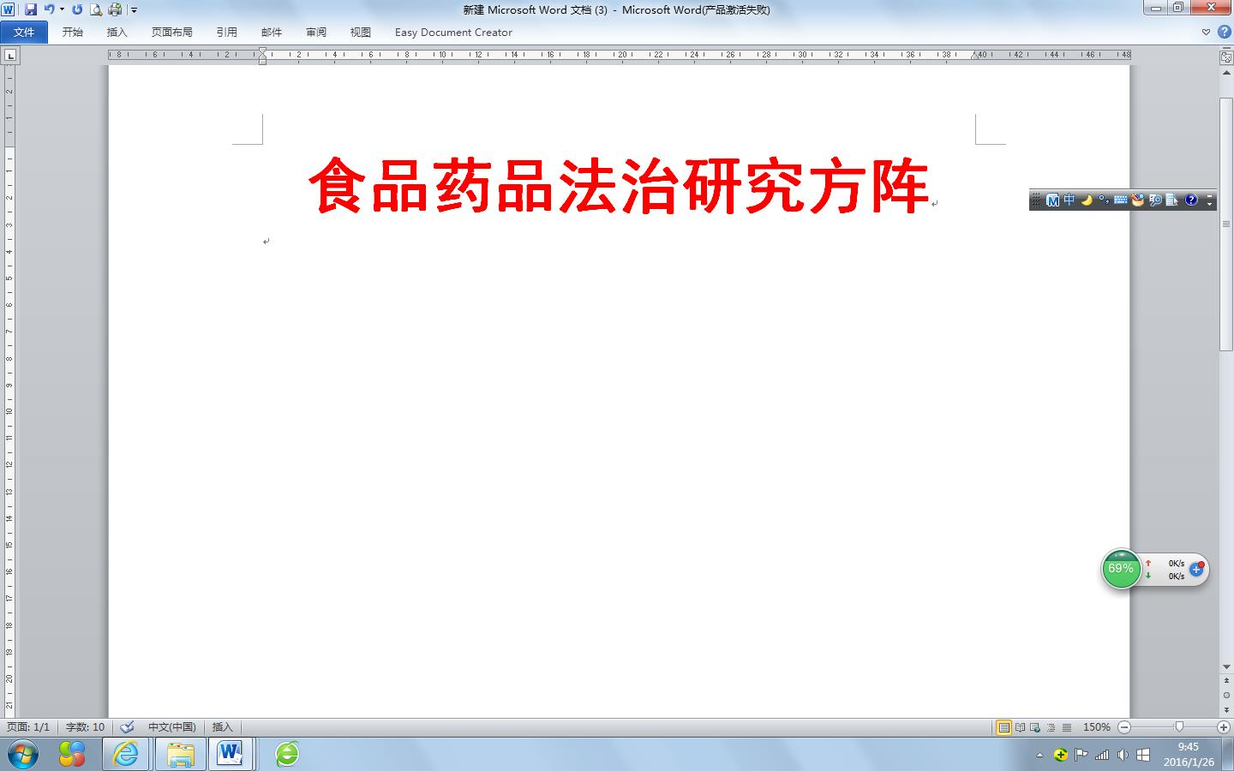

为深入贯彻落实党的十八届三中、四中、五中全会精神和《“十三五”规划建议》，根据中央关于加强新型智库建设的指导意见和《中国法学会关于进一步加强研究会建设的意见》，充分发挥研究会作为组织开展法治研究、服务法治建设主力军、主阵地和高端智库的作用，中国卫生法学会在中国法学会的指导、支持和推动下，联合若干家实体性科研机构组建“食品药品法治研究方阵”，并打造智库型高端论坛——“中国食品药品法治高端论坛”。

中国政法大学法学院拟承办第一届论坛、亦即“2016年度中国食品药品法治高端论坛”。此次论坛主要为当下我国卫生法基本立法和卫生法立法体系的科学化研究以及保障公民健康权等方面谏言献策。会议成果将以“成果要报”形式通过中国法学会报送中央。

现将征文公告发布如下，诚挚邀请全国范围内从事卫生法学理论、政策和管理的专家、学者积极参与：

**一、时间、地点**

1、时间：2016年5月上旬（暂定）

2、地点：中国政法大学研究生院科研综合楼 (北京市海淀区西土城路25号)

**二、论坛主题**

本次论坛根据党的十八届四中全会、五中全会和十三五规划精神，围绕“卫生法体系的科学建构”为主题进行探讨。参考选题如下：

1、我国卫生立法的历史、现状或问题

2、我国卫生立法发展的重点、难点或其他应当优先发展的重要事宜

3、完善食品药品卫生立法的策略、方法或步骤

4、完善医事立法的策略、方法或步骤

5、完善公共卫生立法的策略、方法或步骤

6、卫生立法分析制度（例如：成本收益分析，风险评估）

7、中央与地方卫生立法事务的关系

8、域外卫生立法体系发展的经验与借鉴

**三、论文的具体要求**

1、参会论文应围绕主题撰写论文，但不限于参考选题；论文应符合学术规范，包括中文摘要、关键词和脚注，具体格式参见《中国法学》注释规范。

2、论坛强调以文参会，凡是不符合论坛主题的论文将不编入文集和安排发言。论坛主办者将根据提交论文质量确定与会和发言的代表，报方阵理事会审核后发出正式邀请函。

3、论坛欢迎研究上述选题领域外国法的理论、制度以及运行经验教训及其对我国启示的征文，但文章不应为简单的“拿来主义”、而应对外国相关法制的背景、基础、条件和原理等做深入分析。

4、论坛鼓励对本领域有深入研究的青年学者和博士研究生投稿参会，欢迎台港澳甚至国外的相关专家参会。

5、论文于2016年4月30日前以电子版发送至本次论坛专用邮箱wsfzlt2016@163.com，邮件主题请注明“中国食品药品法治高端论坛参会论文”字样，并请注明作者姓名、简介、通讯方式等。

6、此次论坛的参会论文要求未公开发表，组委会对论文进行评审，选出优秀论文将由中国法学会择优出版。

**四、费用安排**

本次论坛不收取任何费用。特邀嘉宾、论坛论文收录者和论坛发言人在论坛期间的往返交通及外地人员住宿的费用，由参会者个人承担。如遇特殊情况确需交通住宿等费用报销支持的，请提前与论坛秘书联系。

**五、联系方式**

联系人：

钱于立（中国食品药品法治高端论坛秘书） 130 5153 3363

刘红星（中国政法大学法学院博士研究生） 158 3163 6513

联系邮箱：wsfzlt2016@163.com